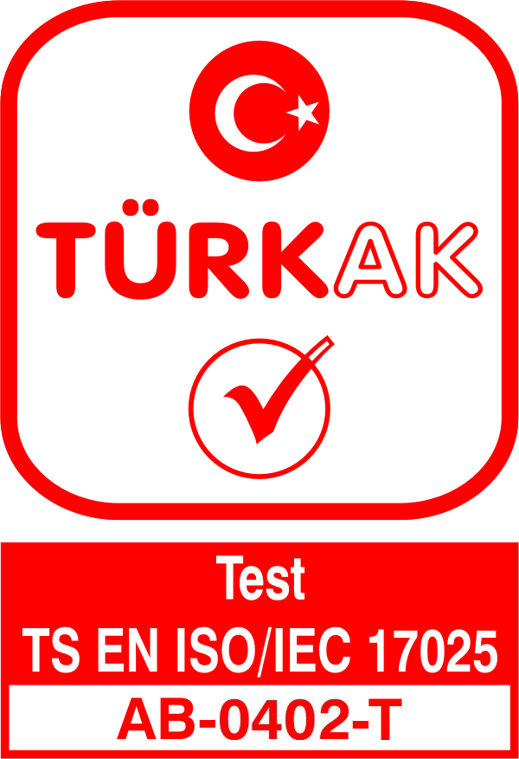

DÜZCE TİCARET BORSASI ÖZEL GIDA KONTROL LABORATUARI
Dikmeli Köyü D-100 Kenarı Sok. No:157/2 Çilimli / DÜZCE
Tel: 0 380 536 51 13 Faks: 0 380 536 51 14
Web:www.dtbgidalab.com.tr
Email:info@dtbgidalab.com.tr

Örnek No:

Numuneyi Gönderen Firma:

Adı :
Adresi :
Tel / Faks :
e-mail :
Yetkili Kişi :

Numune İle İlgili Bilgiler:

Numune Adı :
Parti No :
Numunenin Geliş Tarihi :
Ambalajı / Miktarı :
Üretim ve Son Kullanma Tarihi :
Numunenin Fiziksel Özellikleri :

Talep Edilen Analizler / Metotları:

Aflatoksin Analizi  Rhone IFU | Peroksit Analizi  TS EN ISO 3960 | Serbest Yağ Asitliği Analizi  TS EN ISO 660 | Yağ Tayini Analizi  TS EN ISO 659

Analiz Sonuç Raporunun Bildirilmesi:

Telefon Kargo Faks Elden

Varsa Talep Edilen Şahit Numune Saklama Süresi :

*Analiz raporu sadece dilekçede belirtilen numaraya fakslanır. Fakstan doğabilecek müşteri gizliliğinin korunamamasından laboratuarımız sorumlu değildir.
* Özel İstek numunelerinin şahit saklama süresi belirtilmediği taktirde analiz raporunun müşteriye iletilmesinden itibaren 3 gündür.

Numuneyi Teslim Eden Numuneyi Teslim Alan
…./…./…….. …./…./……..

